**Экологическая игра** **«Байкальский марафон» 2 класс**

**Цель и задачи.**

1. Привлечь внимание учащихся к богатству родного края.
2. Учить понимать красоту, воспитывать экологическую культуру, чувство ответственности за судьбу озера, гуманное отношение к животным.
3. Расширять кругозор учащихся.
4. Способствовать совместному переживанию успеха, радости от умения коллективно работать и достигать желаемого результата.

**Оборудование**: презентация, распечатки камня , разрезанные карты, карандаши, фломастеры, распечатки кроссворда и вопросов к нему, вопросы для станции «эрудит», распечатки для станции «литературная».

**Подготовка к мероприятию:** разработать положение, разработать маршрутные листы.

**Ход мероприятия**

1. Станция - Кроссвордная. **Приложение 1.**
2. Станция – Литературная. **Приложение 2.**
3. Станция – Эрудит. **Приложение 3.**
4. Станция – Художественная. **Приложение 4.**
5. Станция – Природа Байкала. Презентация. **Приложение 5.**
6. Станция – Байкальская мозаика. (Сложить разрезанную карту Иркутской области или озеро Байкал). **Приложение 6.**

**Приложение 1.**

**Обитатели озера Байкал. Попытайся найти каждое из этих слов в квадрате.**

**Они могут располагаться по горизонтали, вертикали, диагонали.**

|  |  |  |  |  |  |  |  |  |  |
| --- | --- | --- | --- | --- | --- | --- | --- | --- | --- |
| ь | л | у | м | о | и | й | б | ь | н |
| т | д | ь | и | р | о | в | в | е | а |
| м | п | т | л | е | ю | ж | р | щ | з |
| в | т | р | а | ъ | т | п | х | с | а |
| ь | п | м | н | х | а | р | и | у | с |
| н | в | р | к | а | й | п | д | ы | о |
| у | ч | м | а | р | м | ц | с | й | р |
| к | м | п | а | м | е | о | л | и | о |
| о | с | е | т | р | н | ц | ъ | в | г |
| к | а | р | а | с | ь | с | и | б | а |

1. омуль 6.осетр

2. нерпа 7. окунь

3.таймень 8. карась

4. хариус 9. сорога

5. налим 10. сиг

**Приложение 2.**

**Станция «Литературная»**

Расставь по смыслу слова в строчках стихотворения (5 баллов).

+ от 2 до 5 баллов за прочитанное стихотворение, легенду или рассказ про озеро Байкал.

1. «сверкающих Я – вод царица,

края Я – дикого красавица;

----------------------------------------------------------------------------------------------------

2. вперед Мчаться мои все воды,

сияя быстро гордо к северу,.

----------------------------------------------------------------------------------------------------

3.моей От улыбки беспечной

веселее Вся глядит природа,

----------------------------------------------------------------------------------------------------

4.лучей Ярче золотистых блеск

синее И небосвода лазурь.

--------------------------------------------------------------------------------------------------

***(после расстановки слов, ребята записывают правильный вариант и читают по порядку получившееся стихотворение сибирского поэта Михаила Стожа:***

*«Я – царица сверкающих вод,*

*Я – красавица дикого края;*

*Мчаться воды мои все вперед,*

*быстро к северу, гордо сияя.*

*От беспечной улыбки моей*

*Вся природа глядит веселее,*

*Ярче блеск золотистых лучей*

*И лазурь небосвода синее.*

*Меж холмов и утесистых скал,*

*То блистая, то грозно темнея,*

*Мчусь оттуда, где бьется Байкал,*

*До широкой волны Енисея…»)*

**Приложение 3.**

**Станция «Эрудит»** (*За каждый правильный ответ 1 балл).*

***1. Глубина Байкала составляет:***

***1-1639м;***

***2-1575м;***

***3-1637м;***

***2. Байкал это:***

***1– река;***

***2 – озеро;***

***3- море;***

***3. нерпа это:***

***1 - рыба;***

***2 - птица;***

***3 - млекопитающее;***

***4. Какая из рыб не мечет икру, а производит живых личинок:***

***1 - омуль;***

***2 - голомянка;***

***3 - осетр;***

***5. Сколько рек впадает в озеро Байкал:***

***1 - 336;***

***2 - 350;***

***3 - 380;***

***6. Какая река вытекает из Байкала:***

***1 - Селенги;***

***2 - Ангара;***

***7. Выбери правильный ответ:***

***1 – экология -наука об озерах;***

***2 - лимнология- наука об озерах.***

**Приложение 4.**

**Станция «Художественная»**

5–ю движениями нарисовать рисунок нерпы. (За каждый правильный элемент 1 балл)

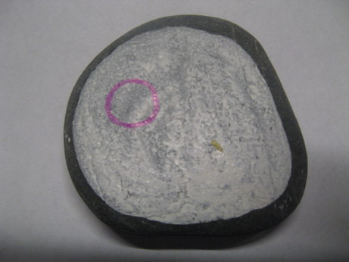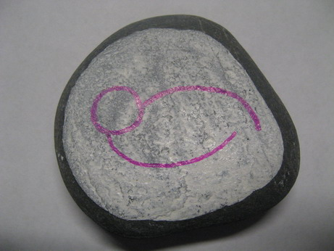

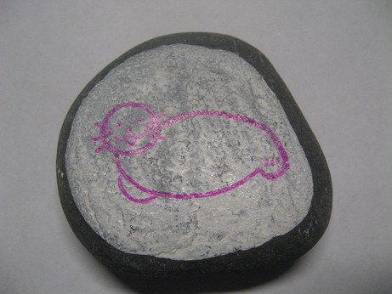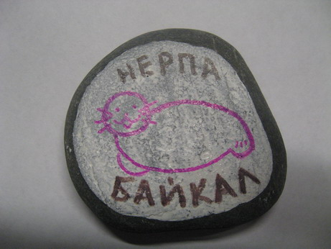

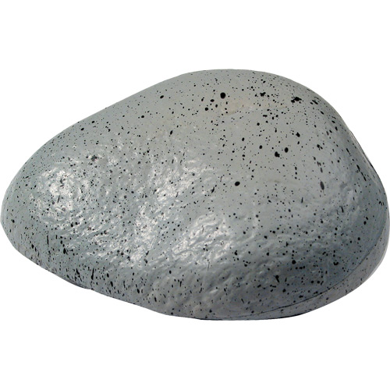

**Приложение 5.**

**Станция «Природа Байкала»** *(презентация)*

*За каждый правильный ответ 1 балл.*

**Бланк ответов**

|  |  |
| --- | --- |
| **Команда _____класса** | |
| **1** |  |
| **2** |  |
| **3** |  |
| **4** |  |
| **5** |  |
| **6** |  |
| **7** |  |
| **8** |  |
| **9** |  |
| **10** |  |
| **11** |  |
| **12** |  |

**Приложение 6.**

**Станция «Байкальская мозаика»**

За правильно собранную карту Иркутской области 5 баллов

|  |  |  |  |  |  |  |  |  |  |  |  |  |  |  |  |
| --- | --- | --- | --- | --- | --- | --- | --- | --- | --- | --- | --- | --- | --- | --- | --- |
|  |  |  |  |  |  |  |  |  |  |  |  |  |  |  |  |